**Частное учреждение**

**профессиональная образовательная организация**

**ТЕХНИКУМ «БИЗНЕС И ПРАВО»**

**ОТЧЕТ О ПРОИЗВОДСТВЕННОЙ ПРАКТИКЕ ПО**

**ПМ 08. РАЗРАБОТКА ДИЗАЙНА ВЕБ - ПРИЛОЖЕНИЙ**

*практика по профилю специальности*

* МП “Теплосети” МО “Гиагинское сельское поселение” в

*наименование организации*

в период с «26» мая 2025 г. по «21» июня 2025 г.

|  |  |
| --- | --- |
|  | обучающегося (йся) 2 курса очной формы обучения, группы в ИС2-Б д  специальности 09.02.07 Информационные системы и программирование  Дятьков Данил Артемович в  *фамилия, имя, отчество*  Оценка ___________________________________  Руководитель практики  Макаркова Наталия Александровна в  *фамилия, имя, отчество*  Дата_______________ |

г.Белореченск

СОДЕРЖАНИЕ

|  |  |
| --- | --- |
| ВВЕДЕНИЕ | 3 |
| 1 ИНФОРМАЦИОННАЯ АРХИТЕКТУРА И НАВИГАЦИЯ САЙТА | 4 |
| 1.1 Прототип и информационная архитектура сайта | 4 |
| 1.2 Разработка дизайна сайта (адаптированный) | 11 |
| 2 РАЗРАБОТКА ЭЛЕМЕНТОВ САЙТА | 13 |
| 2.1 Разработка логотипа сайта | 13 |
| 2.2 Разработка слайдера | 15 |
| 2.3 Разработка анимированного баннера | 17 |
| 2.4 Подготовка элементов форм сайта | 18 |
| 2.5 Тестирование сайта | 20 |
| 2.7 Размещение сайта на хостинге | 20 |
| ЗАКЛЮЧЕНИЕ | 22 |
| СПИСОК ИСПОЛЬЗОВАННЫХ ИСТОЧНИКОВ | 23 |
| ПРИЛОЖЕНИЯ |  |

ВВЕДЕНИЕ

Производственная практика является важной частью образовательного процесса, направленной на закрепление теоретических знаний, получение практических навыков и ознакомление с реальными условиями профессиональной деятельности. В ходе прохождения практики основной задачей стала разработка веб-сайта для теплосетей, что позволило применить на практике навыки в области веб-программирования, проектирования интерфейсов и взаимодействия с заказчиком.

Целью проекта является создание функционального, интуитивно понятного и привлекательного сайта, позволяющего пользователям ознакомиться с услугами предоставляемыми предприятием. В процессе работы были задействованы современные технологии веб-разработки, включая HTML, CSS, JavaScript.

Данный отчет отражает этапы выполнения проекта, включая анализ требований, проектирование интерфейса, реализацию и тестирование сайта, а также подведение итогов проделанной работы.

1 ИНФОРМАЦИОННАЯ АРХИТЕКТУРА И НАВИГАЦИЯ САЙТА

1.1 Прототип и информационная архитектура сайта

В соответствии с техническим заданием разрабатывался прототип сайта теплосетей. Для его разработки использовался графический векторный редактор Figma. Прототип представлен четырьмя страницами, (рисунок 1).

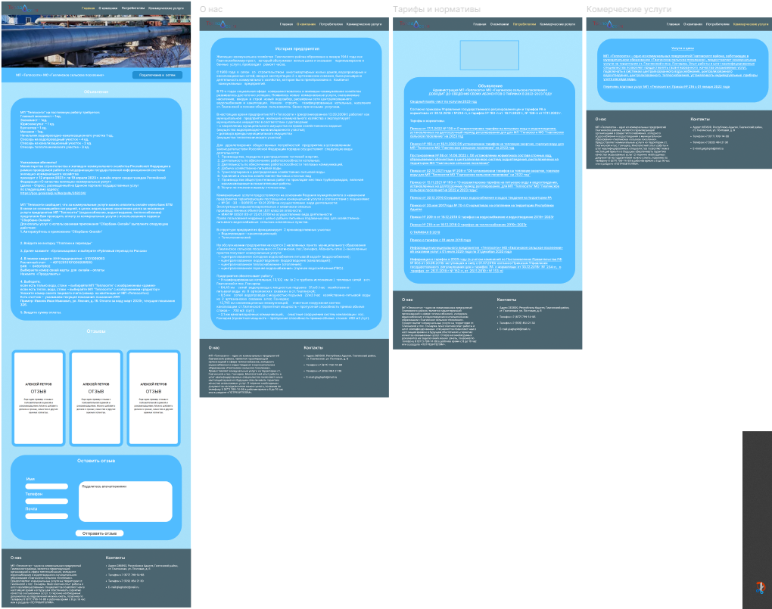

Рисунок 1 – Общий вид сайта

В прототипе страницы располагается шапка сайта с элементами навигации и логотипом компании (рисунок 2).



Рисунок 2 – Шапка сайта

Подвал страницы прототипа оснащен контактной информацией, а также кратким описанием предприятия, (рисунок 3).



Рисунок 3 – Подвал сайта

Навигация по сайту осуществляется в шапке самого сайта.

На странице «Главная» должны присутствовать: Слайдер с изображениями труб (Рисунок 4). Далее располагается блок с кнопкой, которая позволит пользователю подключить услуги предприятия (Рисунок 5). После идет блок с важной информацией и последними новостями (Рисунок 6). Последний блок страницы, это поле отзывов и форма отправки своего отзыва (Рисунок 7).

На странице «О компании» располагается блок и историей предприятия ее котельный, территории на которых они расположены (Рисунок 8).

На странице «Тарифы и нормативы» располагается блок с прайс листом, тарифами и нормативами на основе которых действует предприятие, а также рекламный баннер (Рисунок 9).

На странице «Коммерческие услуги» располагается блок с перечнем предоставляемых услуг (Рисунок 10).

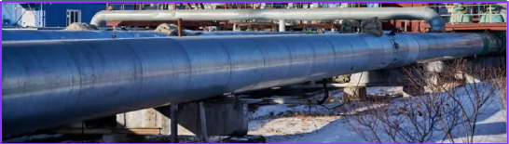

Рисунок 4 – Слайдер с изображениями труб



Рисунок 5 – Блок с кнопкой

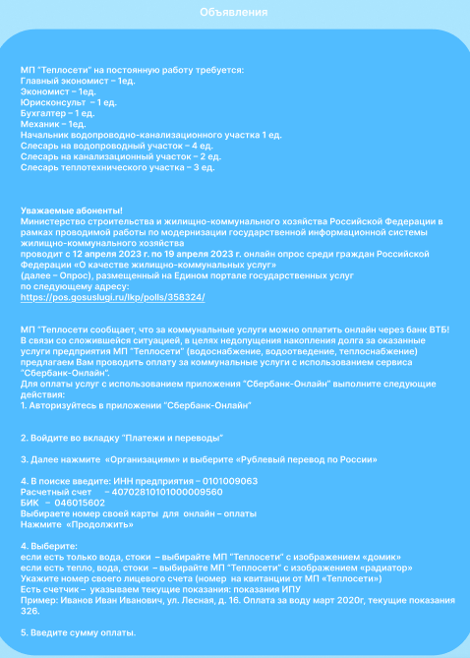

Рисунок 6 – Блок с важной информацией

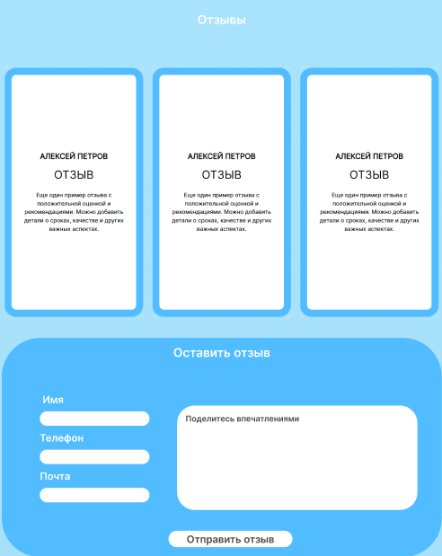

Рисунок 7 – Поле отзывов и форма отправки

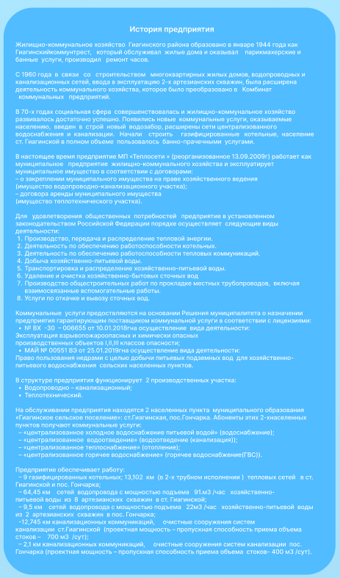

Рисунок 8 – страница «О компании»

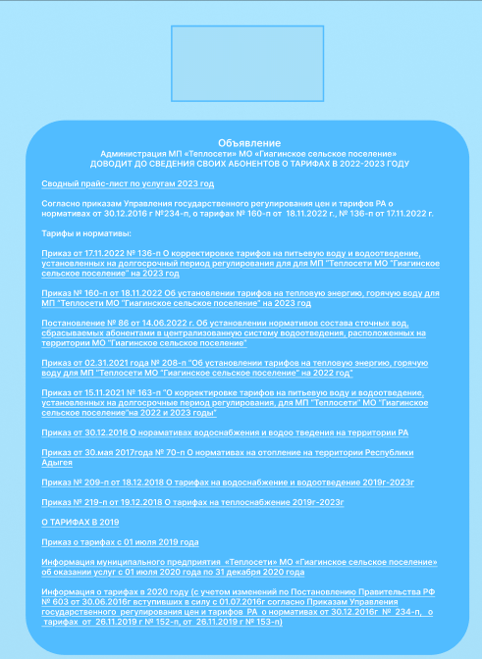

Рисунок 9 – страница «Тарифы и нормативы»

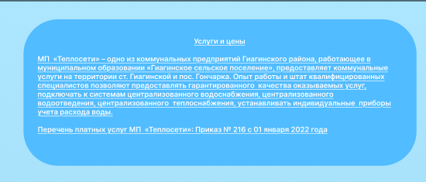

Рисунок 10 – страница «Коммерческие услуги»

Общая информационная архитектура сайта представлена на рисунке 11.

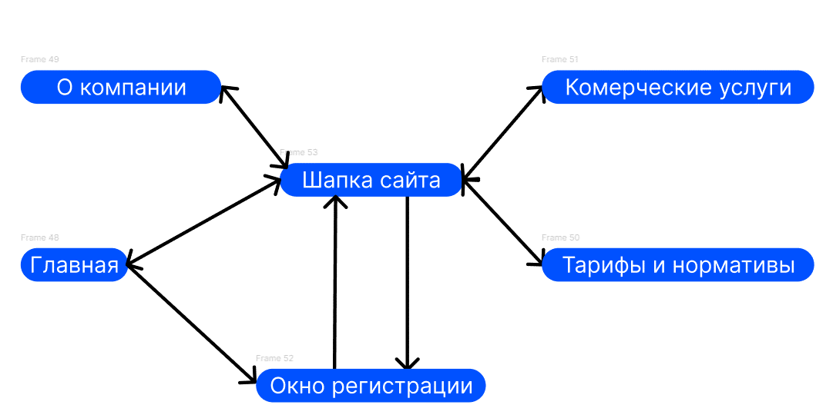

Рисунок 10 – Общая информационная архитектура сайта

1.2 Разработка дизайна сайта (адаптированный)

Основной стиль сайта выполнен в светлых тонах с преобладанием голубых оттенков. Цветовая схема была продумана таким образом, чтобы обеспечивать достаточный контраст текста и фона, сохраняя при этом мягкость визуального восприятия.

Сайт разрабатывался с учетом корректного отображения на всех устройствах. Для этого использовалась гибкая сеточная структура (flexbox, grid), а также медиа-запросы, обеспечивающие перестройку макета в зависимости от разрешения экрана. Все элементы интерфейса автоматически масштабируются и перестраиваются, сохраняя удобство навигации на разных устройствах.

Интерфейс сайта построен по принципу простоты и интуитивной понятности. Пользователь легко может ориентироваться на страницах благодаря логичной структуре меню, четким визуальным акцентам и продуманной навигации. Основные элементы (кнопки, ссылки, поля ввода) выделены и располагаются в стандартных для пользователя местах.

Для оформления текстового контента использовались современный и легко читаемый шрифт: Inter. Основной текст представлен с кеглем 32 pt, что обеспечивает комфортное чтение с любого устройства. Заголовки оформлены шрифтами размером 40 pt, а подзаголовки — 36 pt.

Изображения, используемые на сайте, имеют прямоугольную форму, что обеспечивает единство визуального стиля и улучшает адаптивность при различных разрешениях экранов. Размер изображений ограничен 200Кб, что позволяет обеспечить быструю загрузку страниц и минимизировать нагрузку на интернет-соединение пользователя. Изображения оптимизируются без потери качества с использованием современных форматов, например, WebP.

1. РАЗРАБОТКА ЭЛЕМЕНТОВ САЙТА
   1. Разработка логотипа сайта

2D логотип создается в графическом векторном редакторе Figma. Сначала с помощью инструмента Эллипс была создана окружность и преобразованная с помощью редактора рёбер в каплю. Цвет капли: вертикальный градиент от голубого (#46CEFF) до синего (#4C48C7) (рисунок 11).



Рисунок 10 – Капля логотипа

Далее, был создан термометр, с градиентом от красного (#C82020) до синего (#1C148B). Термометр помещен в каплю, созданную ранее (рисунок 12).

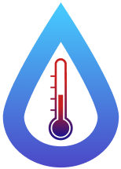

Рисунок 12 – Капля с термометром

После, к логотипу добавляется текст “Теплосети” с градиентом (рисунок 13).



Рисунок 13 – Готовый логотип

Так же были разработаны варианты логотипа в бело-черном и черно-белом исполнении (Рисунок 14)



Рисунок 14 – Другие варианты логотипа

* 1. Разработка слайдера

Слайдер разрабатывается с помощью html, css и js кода, в виде отзывов на сайте, (рисунок 15, 16, 17).

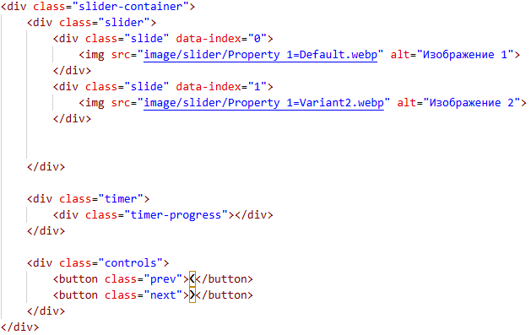

Рисунок 15 – html код

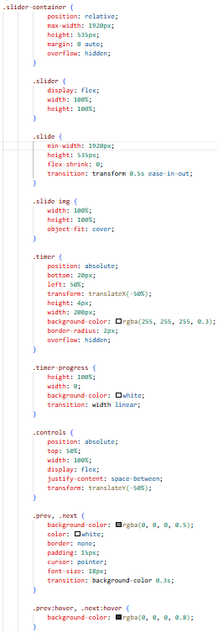

Рисунок 16 – Css код слайдера

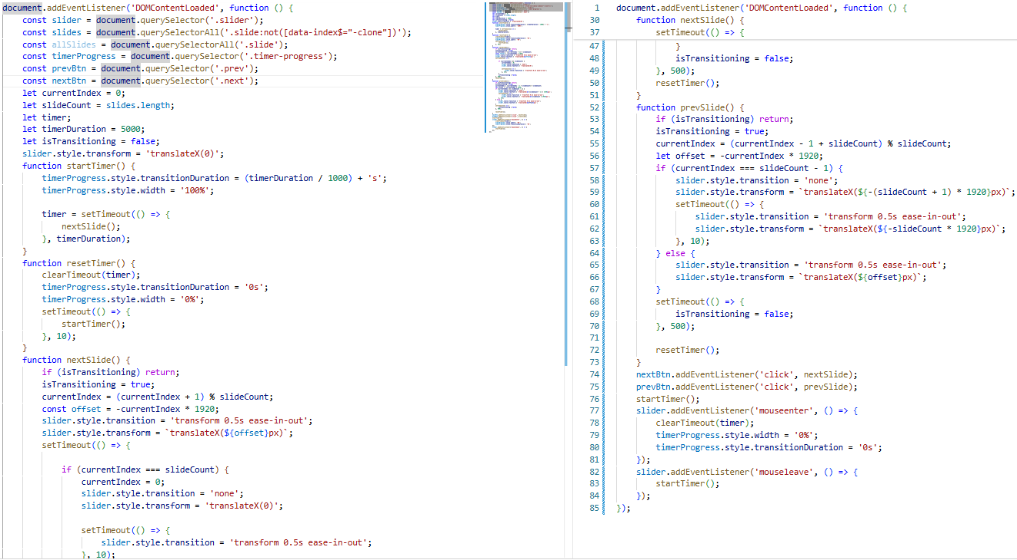

Рисунок 17 – Java Script код слайдера

2.3 Разработка анимированного баннера

За основу баннера был взят логотип. На голубом фоне частями появляется логотип.Далее вылезает текст “Подключайтесь у нас”. Баннер рендерится в формате Webm и размещается на сайте, на странице «Тарифы и нормативы» .(рисунок 18).



Рисунок 18 – Фото баннера

2.4 Подготовка элементов форм сайта

Форма обратной связи реализована в виде стандартного HTML-блока, с помощью которого пользователь может оставить отзыв на сайте. Каждое поле снабжено атрибутом required, что обеспечивает базовую валидацию на стороне клиента. (рисунок 19).

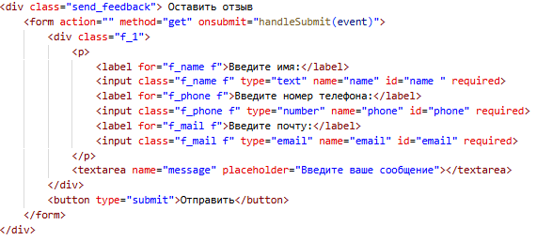

Рисунок 19 - Html код формы обратной связи

Стили формы разрабатываются с учетом общей цветовой палитры сайта. Основные элементы оформляются в едином стиле: скругленные углы, мягкий цвет фона и приятный контраст текста, (рисунок 20).

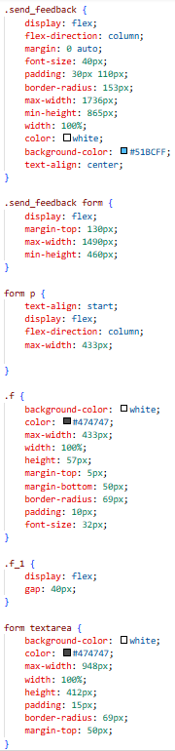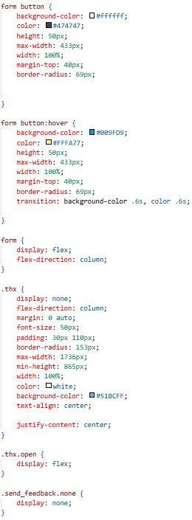

Рисунок 20 – Css код формы

Для обозначения отправки формы был реализован простой JS код (рисунок 21).

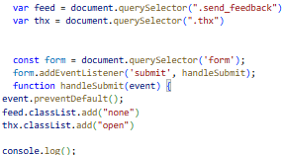

Рисунок 21 – JS код формы

2.5 Тестирование сайта

Тестирование проводилось в разных браузерах, таких как Google Chrome, Microsoft Edge, Yandex. Во всех случаях корректность отображения и функциональности была сохранена. Были протестированы все основные элементы: навигационное меню, кнопки вызова действий, формы обратной связи, проверено корректное срабатывание валидации полей и отображение сообщения об успешной отправке. Ошибок в работе функциональности не обнаружено.

Производительность сайта проверялась с использованием инструмента разработчика. Все основные показатели (INP, LCP, CLS) находятся в пределах высоких значений, что подтверждает быструю загрузку страницы и стабильность интерфейса.

Сайт корректно отображается на устройствах с различными разрешениями экранов: смартфонах (от 375px), планшетах, ноутбуках и мониторах (до 1440px).

2.6 Размещение сайта на хостинге

В качестве платформы для размещения был выбран GitHub Pages – бесплатный хостинг от GitHub, позволяющий размещать статические веб-сайты напрямую из репозитория.

Для публикации сайта на GitHub Pages были выполнены следующие шаги:

1. Создание репозитория

На GitHub был создан новый публичный репозиторий с названием TeploSeti.

В него были загружены все файлы сайта (HTML, CSS, JavaScript, изображения).

1. Настройка GitHub Pages

В настройках репозитория (Settings → Pages) была активирована функция GitHub Pages.

В качестве ветки для публикации выбрана main.

После сохранения настроек GitHub автоматически начал процесс размещения.

1. Проверка работоспособности

Через несколько минут сайт стал доступен по адресу: https://vincat01.github.io/TeploSeti/

Была проведена проверка корректности отображения всех страниц, работы ссылок и адаптивности дизайна.

ЗАКЛЮЧЕНИЕ

Основной целью прохождения производственной практики было закрепление пройденного материала по профессиональному модулю ПМ 08 Разработка дизайна веб – приложений.

В ходе выполнения производственной практики разработан сайт для теплосетей, выполняющий функции улучшения взаимодействия с клиентами и повышения доступности информации о услугах.. В процессе работы над проектом реализованы основные этапы разработки веб-сайта, включая анализ требований, проектирование макета, создание адаптивного дизайна и оптимизацию функциональности.

Особое внимание уделено компоновке страниц и удобству пользователя. Для организации контента использовались современные подходы, такие как сетки CSS Grid и фреймворки для адаптивности, что обеспечило корректное отображение сайта на различных устройствах. На всех этапах работы учитывалось, что сайт должен быть не только функциональным, но и визуально привлекательным.

Результаты практики показывают, что знания, полученные во время изучения дисциплины, помогли успешно создать сайт для цветочного магазина. При этом уделено достаточное внимание к деталям и правильной компоновке. Разработан удобный пользовательский интерфейс, функция поиска информации о товарах, а также взаимодействие с клиентами через формы обратной связи.

Таким образом, в ходе практики был успешно разработан сайт, который соответствует основным требованиям и обеспечивает удобство пользования для посетителей.

СПИСОК ИСПОЛЬЗОВАННЫХ ИСТОЧНИКОВ

Основные источники:

1. Тузовский, А. Ф. Проектирование и разработка web-приложений: учебник для среднего профессионального образования / А. Ф. Тузовский. — Москва: Издательство Юрайт, 2025. — 219 с. Осипов Д. Л. «Delphi. Программирование для Android». – Издательское решение, 2016. – 632 с.
2. Полуэктова, Н. Р. Разработка веб-приложений: учебник для среднего профессионального образования / Н. Р. Полуэктова. — 2-е изд. — Москва: Издательство Юрайт, 2025. — 204 с. Дженнифер Нидерст Роббинс «HTML5. Карманный справочник». – Вильямс, 2016. – 192 с.
3. Сысолетин, Е. Г. Разработка интернет-приложений: учебник для среднего профессионального образования / Е. Г. Сысолетин, С. Д. Ростунцев. — Москва: Издательство Юрайт, 2025. — 80 с.
4. Чертыковцев, В. К. Проектирование интерфейсов пользователя. Человеко-машинное взаимодействие: учебник для среднего профессионального образования / В. К. Чертыковцев. — Москва: Издательство Юрайт, 2024. —111 с.
5. Краснова, Т. И. Английский язык для специалистов в области интернет-технологий. English for Internet Technologies: учебник для среднего профессионального образования / Т. И. Краснова, В. Н. Вичугов. — 3-е изд., перераб. и доп. — Москва: Издательство Юрайт, 2025. — 191 с.
6. Экономическая информатика: учебник и практикум для среднего профессионального образования / под редакцией Ю. Д. Романовой. — 2-е изд., перераб. и доп. — Москва: Издательство Юрайт, 2025. — 383 с.
7. Полуэктова*, Н. Р.*  Разработка веб-приложений: учебник для среднего профессионального образования / Н. Р. Полуэктова. — 2-е изд. — Москва: Издательство Юрайт, 2025. — 204 с.
8. Диков А. В. Клиентские технологии веб-программирования: JavaScript и DOM. — М.: Лань, 2020. — 124 c.
9. Системы управления технологическими  
   процессами и информационные технологии: учебное пособие для среднего профессионального образования / В. В. Троценко, В. К. Федоров, А. И. Забудский, В. В. Комендантов. — 2-е изд., испр. и доп. — Москва: Издательство Юрайт,2022. — 136 с. — (Профессиональное образование). — ISBN 978-5-534-09939-3. — Текст: электронный // Образовательная платформа Юрайт [сайт]. — URL: https://urait.ru/bcode/493021 (дата обращения: 07.03.2024)
10. Лобанова, Н. М. Эффективность информационных технологий: учебник и практикум для вузов / Н. М. Лобанова, Н. Ф. Алтухова. — Москва:  
    Издательство Юрайт, 2022. — 237 с. — (Высшее образование). — ISBN978-5-534-00222-5. — Текст: электронный // Образовательная платформа Юрайт  
    [сайт]. — URL: https://urait.ru/bcode/489364 (дата обращения: 05.03.2024)
11. Казарин, О. В. Надежность и безопасность программного  
    обеспечения: учебное пособие для вузов / О. В. Казарин, И. Б. Шубинский. —Москва: Издательство Юрайт, 2022. — 342 с. — (Высшее образование). — ISBN  
    978-5-534-05142-1. — Текст: электронный // Образовательная платформа Юрайт[сайт]. — URL: https://urait.ru/bcode/493262 (дата обращения: 03.03.2024)
12. Сергеев, А. Г. Стандартизация и  
    сертификация: учебник и практикум для среднего профессионального образования / А. Г. Сергеев, В. В. Терегеря. —  
    Москва: Издательство Юрайт, 2021. — 323 с. — (Профессиональное образование). — ISBN 978-5-534-04315-0. — Текст: электронный //Образовательная платформа Юрайт [сайт]. — URL: https://urait.ru/bcode/469819
13. Метрология, стандартизация, сертификация и  
    управление качеством: учебное пособие для СПО / А. И. Шарапов, В. Д. Коршиков, О.Н. Ермаков, В. Я. Губарев. — 2-е изд. — Липецк, Саратов: Липецкий  
    государственный технический университет, Профобразование, 2020. — 184 c. — ISBN978-5-88247-955-7, 978-5-4488-0758-9. — Текст: электронный //  
    Электронно-библиотечная система IPR BOOKS: [сайт]. — URL: http://www.iprbookshop.ru/92832
14. Соколова, В. В. Разработка  
    мобильных приложений: учебное пособие для среднего профессионального образования / В. В. Соколова. — Москва: Издательство  
    Юрайт, 2023. — 175 с. — (Профессиональное образование). —ISBN 978-5-534-10680-0. — Текст: электронный // Образовательная платформа  
    Юрайт [сайт]. — URL: https://urait.ru/bcode/518008
15. Черткова, Е. А. Программная инженерия. Визуальное моделирование программных систем: учебник для  
    среднего профессионального образования / Е. А. Черткова. —2-е изд., испр. и доп. — Москва: Издательство Юрайт, 2023. —  
    147 с. — (Профессиональное образование). —ISBN 978-5-534-09823-5. — Текст: электронный // Образовательная платформа  
    Юрайт [сайт]. — URL: https://urait.ru/bcode/515393

ПРИЛОЖЕНИЯ ПРИЛОЖЕНИЕ А – ТЕХНИЧЕСКОЕ ЗАДАНИЕ

Сайт теплосетей «МП “Теплосети” МО “Гиагинское сельское поселение”»

1. Общие сведения

Название проекта: Сайт теплосетей

Цель проекта: Создание информационного, сайта для теплосетей.

Целевая аудитория: потенциальные клиенты, клиенты и партнеры.

Навигация происходит с помощью кнопок в шапке сайта.

2. Функциональные требования

Сайт должен включать следующие разделы:

2.1 «Главная» страница

Цель: Привлечение внимания посетителей, ознакомление с ассортиментом и контактными данными, побуждение к оформлению заказа.

Содержание:

* слайдер;
* блок подключения к сети;
* новости;
* слайдер с отзывами;
* форма отправки отзывов;
  1. Страница «О компании»

Цель: ознакомление пользователя с предприятием

* блок с историей предприятия;
  1. «Тарифы и нормативы»

Цель: Предоставить пользователю информацию о тарифах

* баннер;
* Блок с тарифами предприятия;
  1. «Коммерческие услуги»

Цель: Предоставить пользователю информацию об услугах и ценах

* блок с прайс листом и тарифами и нормативами;

2.6 Требования к кросс-браузерности

Сайт должен корректно отображаться в браузерах:

* Google Chrome 89.0 и выше;
* Mozilla Firefox 80.0 и выше;
* Microsoft Edge 85.0 и выше;
* Safari 14.0 и выше.

2.7 Требования к верстке

* Адаптивная верстка для устройств с экранами от 365x962 px до 1440х3175 px;
* Семантическая HTML5-разметка;
* SEO-оптимизированный код.

3. Нефункциональные требования

3.1 Дизайн

* стиль оформлен в синих оттенках, основной цвет -голубой;
* сайт должен быть адаптивным, для отображения на мобильных устройствах и пк;
* простой и интуитивно понятный интерфейс для удобства пользователей;
* шрифты должны быть читаемыми, шрифты - Playfair Display, Playfair Display SС, Alumni Sans, Great Vibes, кегль – 20 pt (для основного текста), для заголовков – 40 pt, для подзаголовков – 32 pt;
* размер изображений не должен превышать 2мб;
* основная область расположения изображений – прямоугольная.

ПРИЛОЖЕНИЕ Б - ЛИСТИНГ ВСЕГО САЙТА

Листинг главной страницы (index.html)

<!DOCTYPE html>

<html lang="en">

<head>

    <meta charset="UTF-8">

    <meta http-equiv="Content-Security-Policy"

        content="default-src 'self'; script-src 'self' 'unsafe-inline'; style-src 'self' 'unsafe-inline'; img-src 'self' data:;">

    <meta http-equiv="X-UA-Compatible" content="IE=edge">

    <meta name="viewport" content="width=device-width, initial-scale=1.0">

    <title>ТеплоСети</title>

    <link rel="shortcut icon" href="/image/3D_logo.png" type="image/x-icon">

    <link rel="stylesheet" href="css/style.css">

</head>

<body>

    <div class="container">

        <header>

        <div class="header">

            <img class="logo" src="image/Логотип цвет.svg">

            <div class="nav">

                <a class="select_page page_btn">Главная</a>

                <a href="Pages/about.html" class="page_btn">О компании</a>

                <div class="dropdown">

                    <button class="dropdown-btn">Потребителям</button>

                    <div class="dropdown-content">

                        <a class="open-modal-btn" href="#">Личный кабинет</a>

                        <a href="Pages/tarif.html">Тарифы и нормативы</a>

                    </div>

                </div>

                <a href="Pages/commer.html" class="page_btn">Коммерческие услуги</a>

            </div>

            <button class="mobile-menu-btn">☰</button>

        </div>

    </header>

        <div class="modal-overlay" id="modalOverlay">

            <div class="modal">

                <button class="close-btn">&times;</button>

                <h2>Регистрация</h2>

                <form action="" method="get" onsubmit="handleSubmit(event)">

                    <div class="r_1">

                        <p>

                            <label for="r_name r">Введите имя:</label>

                            <input class="r_name r" type="text" name="name" id="name " required>

                            <label for="r_phone r">Введите номер телефона:</label>

                            <input class="r_phone r" type="number" name="phone" id="phone" required>

                            <label for="r_mail r">Введите почту:</label>

                            <input class="r_mail r" type="email" name="email" id="email" required>

                        </p>

                    </div>

                    <button type="button">Отправить</button>

                </form>

            </div>

        </div>

        <div class="slider-container">

            <div class="slider">

                <div class="slide" data-index="0">

                    <img src="image/slider/Property 1=Default.webp" alt="Изображение 1">

                </div>

                <div class="slide" data-index="1">

                    <img src="image/slider/Property 1=Variant2.webp" alt="Изображение 2">

                </div>

            </div>

            <div class="timer">

                <div class="timer-progress"></div>

            </div>

            <div class="controls">

                <button class="prev">❮</button>

                <button class="next">❯</button>

            </div>

        </div>

        <div class="connect_blog">

            <p>МП «Теплосети» МО «Гиагинское сельское поселение» </p>

            <button id="open-modal-btn"  class="connect_button ">Подключение к сетям</button>

        </div>

        <p class="blog_name">Объявления</p>

        <div class="announcement">

            <p>

                МП “Теплосети” на постоянную работу требуется:

                Главный экономист – 1ед.<br>Экономист – 1ед.<br>Юрисконсульт  – 1 ед.<br>Бухгалтер – 1 ед.<br>Механик –

                1ед.<br>Начальник водопроводно-канализационного участка 1 ед.<br>Слесарь на водопроводный участок – 4

                ед.<br>Слесарь на канализационный участок – 2 ед.<br>Слесарь теплотехнического участка – 3

                ед.<br><br><br><br>

                <br>Уважаемые абоненты!<br>

                Министерство строительства и жилищно-коммунального хозяйства Российской Федерации в рамках проводимой

                работы по модернизации государственной информационной системы жилищно-коммунального

                хозяйства<br>проводит с

                12 апреля 2023 г. по 19 апреля 2023 г. онлайн опрос среди граждан Российской Федерации «О качестве

                жилищно-коммунальных услуг»<br>(далее – Опрос), размещенный на Едином портале государственных

                услуг<br><br><br>

                МП “Теплосети сообщает, что за коммунальные услуги можно оплатить онлайн через банк ВТБ!

                В связи со сложившейся ситуацией, в целях недопущения накопления долга за оказанные услуги предприятия

                МП “Теплосети” (водоснабжение, водоотведение, теплоснабжение) предлагаем Вам проводить оплату за

                коммунальные услуги с использованием сервиса “Сбербанк-Онлайн”.

                Для оплаты услуг с использованием приложения “Сбербанк-Онлайн” выполните следующие действия:<br><br>

                1. Авторизуйтесь в приложении “Сбербанк-Онлайн”<br><br><br>

                2. Войдите во вкладку “Платежи и переводы”<br><br><br>

                3. Далее нажмите  «Организациям» и выберите «Рублевый перевод по России»<br><br><br>

                4. В поиске введите: ИНН предприятия – 0101009063

                Расчетный счет      – 40702810101000009560

                БИК   –  046015602

                Выбираете номер своей карты  для  онлайн – оплаты

                Нажмите  «Продолжить»<br><br><br>

                4. Выберите:

                если есть только вода, стоки  – выбирайте МП “Теплосети” с изображением «домик»

                если есть тепло, вода, стоки  – выбирайте МП “Теплосети” с изображением «радиатор»

                Укажите номер своего лицевого счета (номер  на квитанции от МП «Теплосети»)

                Есть счетчик –  указываем текущие показания: показания ИПУ

                Пример: Иванов Иван Иванович, ул. Лесная, д. 16. Оплата за воду март 2020г, текущие показания

                326.<br><br><br>

                5. Введите сумму оплаты.

            </p>

        </div>

        <p class="blog_name">Отзывы</p>

        <div class="reviews-container">

            <div class="reviews-slider" id="slider">

                <div class="review-card">

                    <div class="review-author">Владислав Тарасов</div>

                    <div class="review-title">Отзыв</div>

                    <div class="review-content">

                        Здесь будет текст отзыва Владислава Тарасова. Отзыв может быть достаточно длинным и содержать

                        подробное описание впечатлений и опыта взаимодействия.

                    </div>

                </div>

                <div class="review-card">

                    <div class="review-author">Екатерина Скорьнина</div>

                    <div class="review-title">Отзыв</div>

                    <div class="review-content">

                        Текст отзыва Екатерины Скорьниной. Можно описать конкретные моменты, которые особенно

                        понравились или произвели впечатление.

                    </div>

                </div>

                <div class="review-card">

                    <div class="review-author">Сергей Ференцев</div>

                    <div class="review-title">Отзыв</div>

                    <div class="review-content">

                        Отзыв от Сергея Ференцева с его личными впечатлениями и оценкой. Возможно, какие-то технические

                        детали или особенности.

                    </div>

                </div>

                <div class="review-card">

                    <div class="review-author">Коваленко Сергей</div>

                    <div class="review-title">Отзыв</div>

                    <div class="review-content">

                        Еще один пример отзыва с положительной оценкой и рекомендациями. Можно добавить детали о сроках,

                        качестве и других важных аспектах.

                    </div>

                </div>

                <div class="review-card">

                    <div class="review-author">Мария Иванова</div>

                    <div class="review-title">Отзыв</div>

                    <div class="review-content">

                        Отзыв от Марии Ивановой с его личными впечатлениями и оценкой. Возможно, какие-то технические

                        детали или особенности.

                    </div>

                </div>

                <div class="review-card">

                    <div class="review-author">Дмитрий Сидоров</div>

                    <div class="review-title">Отзыв</div>

                    <div class="review-content">

                        Здесь будет текст отзыва Дмитрия Сидорова. Отзыв может быть достаточно длинным и содержать

                        подробное описание впечатлений и опыта взаимодействия.

                    </div>

                </div>

            </div>

            <div class="nav-buttons">

                <button class="nav-button" id="prevBtn">Назад</button>

                <button class="nav-button" id="nextBtn">Вперед</button>

            </div>

            <div class="nav-dots" id="dots">

            </div>

        </div>

        <div class="thx">

            Спасибо за ваш отзыв

        </div>

        <div class="send_feedback"> Оставить отзыв

            <form action="" method="get" onsubmit="handleSubmit(event)">

                <div class="f_1">

                    <p>

                        <label for="f_name f">Введите имя:</label>

                        <input class="f_name f" type="text" name="name" id="name " required>

                        <label for="f_phone f">Введите номер телефона:</label>

                        <input class="f_phone f" type="number" name="phone" id="phone" required>

                        <label for="f_mail f">Введите почту:</label>

                        <input class="f_mail f" type="email" name="email" id="email" required>

                    </p>

                    <textarea name="message" placeholder="Введите ваше сообщение"></textarea>

                </div>

                <button type="submit">Отправить</button>

            </form>

        </div>

        <footer>

            <div class="about_foot"> <span>О нас</span><br><br>

                МП «Теплосети» – одно из коммунальных предприятий Гиагинского района, является гарантирующей

                организацией в сфере теплоснабжения, холодного водоснабжения и водоотведения в муниципальном образовании

                «Гиагинское сельское поселение».<br> Предоставляет коммунальные услуги на территории ст. Гиагинской и

                пос.

                Гончарка.<br> Многолетний опыт работы и штат квалифицированных специалистов позволяют нам в настоящий

                время

                и в будущем обеспечивать гарантию качества оказываемых услуг.<br> О перечне необходимых документов на

                подключения можно узнать, позвонив по телефону 8 (877) 799-14-88 в рабочее время с 8 до 16 час или в

                разделе «ПОТРЕБИТЕЛЯМ».</div>

            <div class="contact_foot">

                <span>Контакты</span> <br><br>

                Адрес:385600, Республика Адыгея, Гиагинский район, ст. Гиагинская, ул. Почтовая, д. 6<br><br>

                Телефон:+7 (877) 799-14-88<br><br>

                Телефон:+7 (928) 464 21 30<br><br>

                Mail:giagteplo@mail.ru<br><br>

            </div>

        </footer>

    </div>

</body>

<script src="Js/slider.js"></script>

<script src="Js/feedback.js"></script>

<script src="Js/modal.js"></script>

<script src="Js/burger.js"></script>

</html>

Листинг страницы (about.html)

<!DOCTYPE html>

<html lang="en">

<head>

    <meta charset="UTF-8">

    <meta http-equiv="Content-Security-Policy"

        content="default-src 'self'; script-src 'self' 'unsafe-inline'; style-src 'self' 'unsafe-inline'; img-src 'self' data:;">

    <meta http-equiv="X-UA-Compatible" content="IE=edge">

    <meta name="viewport" content="width=device-width, initial-scale=1.0">

    <title>ТеплоСети</title>

    <link rel="shortcut icon" href="/image/3D_logo.png" type="image/x-icon">

    <link rel="stylesheet" href="../css/style.css">

</head>

<body>

    <div class="container">

       <header>

        <div class="header">

            <img class="logo" src="../image/Логотип цвет.svg">

            <div class="nav">

                <a href="../index.html" class="page_btn">Главная</a>

                <a href="about.html" class="page_btn select_page">О компании</a>

                <div class="dropdown">

                    <button class="dropdown-btn">Потребителям</button>

                    <div class="dropdown-content">

                        <a class="open-modal-btn" href="#">Личный кабинет</a>

                        <a href="tarif.html">Тарифы и нормативы</a>

                    </div>

                </div>

                <a href="commer.html" class="page_btn">Коммерческие услуги</a>

            </div>

            <button class="mobile-menu-btn">☰</button>

        </div>

    </header>

        <div class="modal-overlay" id="modalOverlay">

            <div class="modal">

                <button class="close-btn">&times;</button>

                <h2>Регистрация</h2>

                <form action="" method="get" onsubmit="handleSubmit(event)">

                    <div class="r_1">

                        <p>

                            <label for="r_name r">Введите имя:</label>

                            <input class="r_name r" type="text" name="name" id="name " required>

                            <label for="r_phone r">Введите номер телефона:</label>

                            <input class="r_phone r" type="number" name="phone" id="phone" required>

                            <label for="r_mail r">Введите почту:</label>

                            <input class="r_mail r" type="email" name="email" id="email" required>

                        </p>

                    </div>

                    <button type="button">Отправить</button>

                </form>

            </div>

        </div>

        <div class="announcement" style="margin-top: 40px;">

            <p>

                <span style="display: flex; font-size: 40px; justify-content: center;">История предприятия</span><br><br><br>

                Жилищно-коммунальное хозяйство  Гиагинского района образовано в январе 1944 года как

                Гиагинскийкоммунтрест,   который обслуживал  жилые дома и оказывал    парикмахерские и банные  услуги,

                производил   ремонт часов.<br><br>

                С 1960 года  в  связи   со   строительством   многоквартирных жилых домов, водопроводных и

                канализационных сетей, ввода в эксплуатацию 2-х артезианских скважин, была расширена    деятель­ность

                коммунального хозяйства, которое было преобразовано в   Комбинат   коммунальных   предприятий.<br><br>

                В 70-х годах социальная сфера  совершенствовалась и жилищно-коммунальное хозяйство развивалось

                достаточно успе­шно. Появились новые  коммунальные услуги, оказываемые населению,  введен  в  строй

                новый  водозабор, расширены сети централизованного водоснабжения  и  кана­лизации.   Начали

                строить     газифицированные   котельные,  насе­ление ст. Гиагинской в полном объеме  пользовалось

                банно-прачечными  услугами.<br><br>

                В настоящее время предприятие МП «Теплосети » (реорганизованное 13.09.2009г) работает как

                муниципальное   предприятие  жилищно-коммунального хозяйства и эксплуатирует муниципальное имущество в

                соответствии с договорами:<br>

                – о закреплении муниципального имущества на праве хозяйственного ведения

                (имущество водопроводно–канализационного участка);

                – договора аренды муниципального имущества

                (имущество теплотехнического участка).<br><br>

                Для   удовлетворения  общественных  потребностей   предприятие в установленном законодательством<br>

                Российской Федерации порядке осуществляет  следующие виды деятельности:<br>

                Производство, передача и распределение тепловой энергии.<br>

                Деятельность по обеспечению работоспособности котельных.<br>

                Деятельность по обеспечению работоспособности тепловых коммуникаций.<br>

                Добыча хозяйственно-питьевой воды.<br>

                Транспортировка и распределение хозяйственно-питьевой воды.<br>

                Удаление и очистка хозяйственно-бытовых сточных вод.<br>

                Производство общестроительных работ по прокладке местных трубопроводов,  включая взаимосвязанные

                вспомогательные работы.<br>

                Услуги по откачке и вывозу сточных вод.<br><br>

                Коммунальные  услуги предоствляются на основании Решения муниципалитета о назначении предприятия

                гарантирующим поставщиком коммунальной услуги в соответствии с лицензиями:<br>

                № ВХ  -30  – 006655 от 10.01.2018гна осуществление  вида деятельности:<br>

                Эксплуатация взрывопожароопасных и химически опасных

                производственных объектов I,II,III классов опасности;<br>

                МАЙ № 00551 ВЭ от 25.01.2019гна осуществление вида деятельности:<br>

                Право пользования недрами с целью добычи питьевых подземных вод  для хозяйственно-питьевого

                водоснабжения  сельских населенных пунктов.<br><br>

                В структуре предприятия функционирует  2 производственных участка:<br>

                Водопроводно – канализационный;<br>

                Теплотехнический.<br><br>

                На обслуживании предприятия находятся 2 населенных пункта  муниципального образования «Гиагинское

                сельское поселение»: ст.Гиагинская, пос.Гончарка. Абоненты этих 2-хнаселенных пунктов получают

                коммунальные услуги:<br>

                – «централизованное холодное водоснабжение питьевой водой» (водоснабжение);<br>

                – «централизованное  водоотведение» (водоотведение (канализация));<br>

                – «централизованное теплоснабжение» (отопление);<br>

                – «централизованное горячее водоснабжение» (горячее водоснабжение(ГВС)).<br><br>

                Предприятие обеспечивает работу:<br>

                – 9 газифицированных котельных; 13,102  км  (в 2-х трубном исполнении )  тепловых сетей   в ст.

                Гиагинской и пос. Гончарка;<br>

                – 64,45 км    сетей  водопровода с мощностью подъема   91.м3 /час   хозяйственно-питьевой воды  из  8

                артезианских  скважин  в ст. Гиагинской;<br>

                – 9,5 км    сетей  водопровода с мощностью подъема   22м3 /час   хозяйственно-питьевой  воды  из  2

                артезианских  скважин  в пос. Гончарка;<br>

                -12,745 км канализационных коммуникаций,     очистные сооружения систем канализации  ст.Гиагинской

                (проектная мощность – пропускная способность приема объема  стоков –    700 м3  /сут);<br>

                – 2,1 км канализационных коммуникаций,     очистные сооружения систем канализации  пос.  Гончарка

                (проектная мощность – пропускная способность приема объема  стоков- 400 м3 /сут).

            </p>

        </div>

        <footer>

            <div class="about_foot"> <span>О нас</span><br><br>

                МП «Теплосети» – одно из коммунальных предприятий Гиагинского района, является гарантирующей

                организацией в сфере теплоснабжения, холодного водоснабжения и водоотведения в муниципальном образовании

                «Гиагинское сельское поселение».<br> Предоставляет коммунальные услуги на территории ст. Гиагинской и

                пос.

                Гончарка.<br> Многолетний опыт работы и штат квалифицированных специалистов позволяют нам в настоящий

                время

                и в будущем обеспечивать гарантию качества оказываемых услуг.<br> О перечне необходимых документов на

                подключения можно узнать, позвонив по телефону 8 (877) 799-14-88 в рабочее время с 8 до 16 час или в

                разделе «ПОТРЕБИТЕЛЯМ».</div>

            <div class="contact_foot">

                <span>Контакты</span> <br><br>

                Адрес:385600, Республика Адыгея, Гиагинский район, ст. Гиагинская, ул. Почтовая, д. 6<br><br>

                Телефон:+7 (877) 799-14-88<br><br>

                Телефон:+7 (928) 464 21 30<br><br>

                Mail:giagteplo@mail.ru<br><br>

            </div>

        </footer>

    </div>

</body>

<script src="../Js/slider.js"></script>

<script src="../Js/feedback.js"></script>

<script src="../Js/modal.js"></script>

<script src="../Js/burger.js"></script>

</html>

Листинг страницы (commer.html)

<!DOCTYPE html>

<html lang="en">

<head>

    <meta charset="UTF-8">

    <meta http-equiv="Content-Security-Policy"

        content="default-src 'self'; script-src 'self' 'unsafe-inline'; style-src 'self' 'unsafe-inline'; img-src 'self' data:;">

    <meta http-equiv="X-UA-Compatible" content="IE=edge">

    <meta name="viewport" content="width=device-width, initial-scale=1.0">

    <title>ТеплоСети</title>

    <link rel="shortcut icon" href="/image/3D_logo.png" type="image/x-icon">

    <link rel="stylesheet" href="../css/style.css">

</head>

<body>

    <div class="container">

        <header>

        <div class="header">

            <img class="logo" src="../image/Логотип цвет.svg">

            <div class="nav">

                <a href="../index.html" class=" page_btn">Главная</a>

                <a href="about.html" class="page_btn">О компании</a>

                <div class="dropdown">

                    <button class="dropdown-btn">Потребителям</button>

                    <div class="dropdown-content">

                        <a class="open-modal-btn" href="#">Личный кабинет</a>

                        <a href="tarif.html">Тарифы и нормативы</a>

                    </div>

                </div>

                <a href="commer.html" class="page_btn select_page">Коммерческие услуги</a>

            </div>

            <button class="mobile-menu-btn">☰</button>

        </div>

    </header>

        <div class="modal-overlay" id="modalOverlay">

            <div class="modal">

                <button class="close-btn">&times;</button>

                <h2>Регистрация</h2>

                <form action="" method="get" onsubmit="handleSubmit(event)">

                    <div class="r_1">

                        <p>

                            <label for="r_name r">Введите имя:</label>

                            <input class="r_name r" type="text" name="name" id="name " required>

                            <label for="r_phone r">Введите номер телефона:</label>

                            <input class="r_phone r" type="number" name="phone" id="phone" required>

                            <label for="r_mail r">Введите почту:</label>

                            <input class="r_mail r" type="email" name="email" id="email" required>

                        </p>

                    </div>

                    <button type="button">Отправить</button>

                </form>

            </div>

        </div>

        <div class="announcement" style="margin-top: 40px;">

            <p>

                <span style="display: flex; font-size: 40px; justify-content: center;">

                    Услуги и цены</span><br><br><br>

                    МП  «Теплосети» – одно из коммунальных предприятий Гиагинского района, работающее в муниципальном

                    образовании «Гиагинское сельское поселение», предоставляет коммунальные услуги на территории ст.

                    Гиагинской и пос. Гончарка. Опыт работы и штат квалифицированных специалистов позволяют

                    предоставлять гарантированного  качества оказываемых услуг, подключать к системам централизованного

                    водоснабжения, централизованного водоотведения, централизованного  теплоснабжения, устанавливать

                    индивидуальные  приборы учета расхода воды.<br><br>

                    Перечень платных услуг МП  «Теплосети»: Приказ № 216 с 01 января 2022 года

            </p>

        </div>

        <footer>

            <div class="about_foot"> <span>О нас</span><br><br>

                МП «Теплосети» – одно из коммунальных предприятий Гиагинского района, является гарантирующей

                организацией в сфере теплоснабжения, холодного водоснабжения и водоотведения в муниципальном образовании

                «Гиагинское сельское поселение».<br> Предоставляет коммунальные услуги на территории ст. Гиагинской и

                пос.

                Гончарка.<br> Многолетний опыт работы и штат квалифицированных специалистов позволяют нам в настоящий

                время

                и в будущем обеспечивать гарантию качества оказываемых услуг.<br> О перечне необходимых документов на

                подключения можно узнать, позвонив по телефону 8 (877) 799-14-88 в рабочее время с 8 до 16 час или в

                разделе «ПОТРЕБИТЕЛЯМ».</div>

            <div class="contact_foot">

                <span>Контакты</span> <br><br>

                Адрес:385600, Республика Адыгея, Гиагинский район, ст. Гиагинская, ул. Почтовая, д. 6<br><br>

                Телефон:+7 (877) 799-14-88<br><br>

                Телефон:+7 (928) 464 21 30<br><br>

                Mail:giagteplo@mail.ru<br><br>

            </div>

        </footer>

    </div>

</body>

<script src="../Js/slider.js"></script>

<script src="../Js/feedback.js"></script>

<script src="../Js/modal.js"></script>

<script src="../Js/burger.js"></script>

</html>

Листинг страницы (tarif.html)

<!DOCTYPE html>

<html lang="en">

<head>

    <meta charset="UTF-8">

    <meta http-equiv="Content-Security-Policy"

        content="default-src 'self'; script-src 'self' 'unsafe-inline'; style-src 'self' 'unsafe-inline'; img-src 'self' data:;">

    <meta http-equiv="X-UA-Compatible" content="IE=edge">

    <meta name="viewport" content="width=device-width, initial-scale=1.0">

    <title>ТеплоСети</title>

    <link rel="shortcut icon" href="/image/3D_logo.png" type="image/x-icon">

    <link rel="stylesheet" href="../css/style.css">

</head>

<body>

    <div class="container">

        <header>

        <div class="header">

            <img class="logo" src="../image/Логотип цвет.svg">

            <div class="nav">

                <a href="../index.html" class=" page_btn">Главная</a>

                <a href="about.html" class="page_btn">О компании</a>

                <div class="dropdown">

                    <button class="dropdown-btn">Потребителям</button>

                    <div class="dropdown-content">

                        <a class="open-modal-btn" href="#">Личный кабинет</a>

                        <a href="tarif.html" class="select_page">Тарифы и нормативы</a>

                    </div>

                </div>

                <a href="commer.html" class="page_btn">Коммерческие услуги</a>

            </div>

            <button class="mobile-menu-btn">☰</button>

        </div>

    </header>

        <div class="modal-overlay" id="modalOverlay">

            <div class="modal">

                <button class="close-btn">&times;</button>

                <h2>Регистрация</h2>

                <form action="" method="get" onsubmit="handleSubmit(event)">

                    <div class="r_1">

                        <p>

                            <label for="r_name r">Введите имя:</label>

                            <input class="r_name r" type="text" name="name" id="name " required>

                            <label for="r_phone r">Введите номер телефона:</label>

                            <input class="r_phone r" type="number" name="phone" id="phone" required>

                            <label for="r_mail r">Введите почту:</label>

                            <input class="r_mail r" type="email" name="email" id="email" required>

                        </p>

                    </div>

                    <button type="button">Отправить</button>

                </form>

            </div>

        </div>

        <video style="display: flex; margin: 0 auto; width: 50%;" src="../Video/banner.webm" autoplay loop></video>

        <div class="announcement" style="margin-top: 40px;">

            <p>

                <span style="display: flex; font-size: 40px; justify-content: center;">

                    Объявление</span><br><br><br>

                    Администрация МП «Теплосети» МО «Гиагинское сельское поселение»

                    ДОВОДИТ ДО СВЕДЕНИЯ СВОИХ АБОНЕНТОВ О ТАРИФАХ В 2022-2023 ГОДУ<br><br>

                    Сводный прайс-лист по услугам 2023 год<br><br>

                    Согласно приказам Управления государственного регулирования цен и тарифов РА о нормативах от

                    30.12.2016 г №234-п, о тарифах № 160-п от  18.11.2022 г., № 136-п от 17.11.2022 г.<br><br>

                    Тарифы и нормативы:<br><br>

                    Приказ от 17.11.2022 № 136-п О корректировке тарифов на питьевую воду и водоотведение, установленных

                    на долгосрочный период регулирования для для МП “Теплосети МО “Гиагинское сельское поселение” на

                    2023 год<br><br>

                    Приказ № 160-п от 18.11.2022 Об установлении тарифов на тепловую энергию, горячую воду для МП

                    “Теплосети МО “Гиагинское сельское поселение” на 2023 год<br><br>

                    Постановление № 86 от 14.06.2022 г. Об установлении нормативов состава сточных вод, сбрасываемых

                    абонентами в централизованную систему водоотведения, расположенных на территории МО “Гиагинское

                    сельское поселение”<br><br>

                    Приказ от 02.31.2021 года № 208-п “Об установлении тарифов на тепловую энергию, горячую воду для МП

                    “Теплосети МО “Гиагинское сельское поселение” на 2022 год”<br><br>

                    Приказ от 15.11.2021 № 163-п “О корректировке тарифов на питьевую воду и водоотведение,

                    установленных на долгосрочные период регулирования, для МП “Теплосети” МО “Гиагинское сельское

                    поселение”на 2022 и 2023 годы”<br><br>

                    Приказ от 30.12.2016 О норамативах водоснабжения и водоо тведения на территории РА<br><br>

                    Приказ от 30.мая 2017года № 70-п О нормативах на отопление на территории Республики Адыгея<br><br>

                    Приказ № 209-п от 18.12.2018 О тарифах на водоснабжение и водоотведение 2019г-2023г<br><br>

                    Приказ № 219-п от 19.12.2018 О тарифах на теплоснабжение 2019г-2023г<br><br>

                    О ТАРИФАХ В 2019<br><br>

                    Приказ о тарифах с 01 июля 2019 года<br><br>

                    Информация муниципального предприятия  «Теплосети» МО «Гиагинское сельское поселение» об оказании

                    услуг с 01 июля 2020 года по 31 декабря 2020 года<br><br>

                    Информация о тарифах в 2020 году (с учетом изменений по Постановлению Правительства РФ № 603 от

                    30.06.2016г вступивших в силу с 01.07.2016г согласно Приказам Управления государственного

                    регулирования цен и тарифов  РА  о нормативах от 30.12.2016г  №  234-п,   о  тарифах  от  26.11.2019

                    г № 152-п, от  26.11.2019 г № 153-п)

            </p>

        </div>

        <footer>

            <div class="about_foot"> <span>О нас</span><br><br>

                МП «Теплосети» – одно из коммунальных предприятий Гиагинского района, является гарантирующей

                организацией в сфере теплоснабжения, холодного водоснабжения и водоотведения в муниципальном образовании

                «Гиагинское сельское поселение».<br> Предоставляет коммунальные услуги на территории ст. Гиагинской и

                пос.

                Гончарка.<br> Многолетний опыт работы и штат квалифицированных специалистов позволяют нам в настоящий

                время

                и в будущем обеспечивать гарантию качества оказываемых услуг.<br> О перечне необходимых документов на

                подключения можно узнать, позвонив по телефону 8 (877) 799-14-88 в рабочее время с 8 до 16 час или в

                разделе «ПОТРЕБИТЕЛЯМ».</div>

            <div class="contact_foot">

                <span>Контакты</span> <br><br>

                Адрес:385600, Республика Адыгея, Гиагинский район, ст. Гиагинская, ул. Почтовая, д. 6<br><br>

                Телефон:+7 (877) 799-14-88<br><br>

                Телефон:+7 (928) 464 21 30<br><br>

                Mail:giagteplo@mail.ru<br><br>

            </div>

        </footer>

    </div>

</body>

<script src="../Js/slider.js"></script>

<script src="../Js/feedback.js"></script>

<script src="../Js/modal.js"></script>

<script src="../Js/burger.js"></script>

</html>

CSS:

html {

    overflow-x: hidden;

}

body {

    background-color: #ACE6FF;

}

.container {

    max-width: 1920px;

    margin:  0 auto;

}

a{

    font-family: Inter;

}

div{

    font-family: Inter;

}

p{

    font-family: Inter;

}

.header {

    max-width: 1920px;

    width: 100%;

    min-height: 80px;

    background-color: rgba(0, 0, 0, 0.521);

    display: flex;

    justify-content: space-between;

    padding: 0 40px;

    align-items: center;

    position: relative;

}

.logo {

    width: 200px;

    max-width: 100%;

}

.nav {

    display: flex;

    align-items: center;

}

.page_btn {

    padding: 0 20px;

    font-size: 20px;

    color: white;

    text-decoration: none;

    white-space: nowrap;

}

.page_btn:hover {

    color: #F1C028;

}

.dropdown {

    position: relative;

    display: inline-block;

}

.dropdown-btn {

    padding: 0 20px;

    font-size: 20px;

    color: white;

    background: none;

    border: none;

    cursor: pointer;

    white-space: nowrap;

}

.dropdown-content {

    display: none;

    position: absolute;

    background-color: #00000077;

    min-width: 160px;

    box-shadow: 0px 8px 16px 0px rgba(0, 0, 0, 0.2);

    z-index: 1;

}

.dropdown-content a {

    font-size: 18px;

    color: white;

    padding: 12px 16px;

    text-decoration: none;

    display: block;

}

.dropdown-content a:hover {

    color: #F1C028;

}

.dropdown:hover .dropdown-content {

    display: block;

}

.dropdown:hover .dropdown-btn {

    color: #F1C028;

}

.mobile-menu-btn {

    display: none;

    background: none;

    border: none;

    color: white;

    font-size: 30px;

    cursor: pointer;

    padding: 10px;

}

.select_page {

    color: #FFE289;

}

/* Адаптивные стили */

@media (max-width: 1200px) {

    .page_btn, .dropdown-btn {

        padding: 0 15px;

        font-size: 18px;

    }

}

@media (max-width: 992px) {

    .header {

        padding: 0 20px;

    }

    .logo {

        width: 150px;

    }

    .page_btn, .dropdown-btn {

        padding: 0 10px;

        font-size: 16px;

    }

}

@media (max-width: 768px) {

    .nav {

        display: none;

        position: absolute;

        top: 100%;

        left: 0;

        width: 100%;

        background-color: rgba(0, 0, 0, 0.8);

        flex-direction: column;

        padding: 20px 0;

    }

    .nav.active {

        display: flex;

    }

    .page_btn, .dropdown-btn {

        padding: 15px 20px;

        width: 100%;

        text-align: center;

    }

    .dropdown {

        width: 100%;

    }

    .dropdown-content {

        position: static;

        width: 100%;

        display: none;

    }

    .dropdown:hover .dropdown-content {

        display: none;

    }

    .dropdown.active .dropdown-content {

        display: block;

    }

    .mobile-menu-btn {

        display: block;

    }

}

@media (max-width: 576px) {

    .header {

        min-height: 60px;

    }

    .logo {

        width: 120px;

    }

}

.connect_blog {

    max-width: 1920px;

    width: 100%;

    height: 149px;

    background-color: #51BCFF;

    display: flex;

    justify-content: space-between;

    padding: 0 90px;

    align-items: center;

}

.connect_blog p {

    color: white;

    font-size: 32px;

}

.connect_button {

    max-width: 508px;

    width: 100%;

    height: 79px;

    background-color: #2390D3;

    font-size: 32px;

    color: white;

    border-radius: 20px;

}

.connect_button:hover {

    max-width: 508px;

    width: 100%;

    height: 79px;

    background-color: #FFF82F;

    font-size: 32px;

    color: #363636;

    border-radius: 20px;

    transition: background-color .8s, color .8s;

}

.blog_name {

    margin: 50px;

    align-items: center;

    display: flex;

    justify-content: center;

    color: white;

    font-size: 40px;

}

.announcement {

    max-width: 1736px;

    width: 100%;

    background-color: #51BCFF;

    margin: 0 auto;

    border-radius: 153px;

    padding: 127px 80px;

    color: white;

    font-size: 32px;

}

@media (max-width:850px) {

    .connect_blog p {

        font-size: 24px;

    }

    .announcement {

        font-size: 24px;

    }

    .connect_button {

        font-size: 24px;

    }

    .blog_name{

        font-size: 26px;

    }

    .f_1{

        flex-direction: column;

    }

    .about_foot{

        font-size: 24px;

    }

    .about_foot span{

        font-size: 26px;

    }

}

@media (max-width:540px) {

    .connect_blog p {

        font-size: 15px;

    }

    .announcement {

        font-size: 18px;

    }

    .announcement span {

        font-size: 20px;

    }

    .connect_button {

        font-size: 15px;

    }

    .connect_button:hover {

        font-size: 15px;

    }

    .blog_name{

        font-size: 18px;

    }

    .f_1{

        flex-direction: column;

    }

    .about_foot{

        font-size: 15px;

    }

    .about_foot span{

        font-size: 18px;

    }

    .send_feedback{

        font-size: 20px;

    }

}

.modal-overlay {

    display: none;

    position: fixed;

    top: 0;

    left: 0;

    width: 100%;

    height: 100%;

    background-color: rgba(0, 0, 0, 0.7);

    z-index: 1000;

    justify-content: center;

    align-items: center;

}

.modal-overlay.open{

    display: flex;

}

/* Само модальное окно */

.modal {

    color: white;

    display: flex;

    flex-direction: column;

    text-align: center;

    background-color: #46CEFF;

    padding: 40px 20px;

    border-radius: 88px;

    width: 80%;

    max-width: 584px;

    min-height: 692px;

    box-shadow: 0 4px 8px rgba(0, 0, 0, 0.2);

    position: relative;

    z-index: 1001;

    /* Выше чем оверлей */

    filter: none !important;

    /* Отключаем размытие для модального окна */

}

/* Кнопка закрытия */

.close-btn {

    position: absolute;

    top: -50px;

    right: -10px;

    font-size: 100px;

    font-weight: bold;

    color: #2390D3;

    cursor: pointer;

    background: none;

    border: none;

}

.close-btn:hover {

    color: #176392;

}

/* Класс для затемнения основного контента */

.blur-background .page-content {

    filter: blur(2px);

}

.modal form{

    color: white;

    font-size: 32px;

    display: flex;

    flex-direction: column;

    margin: 40px auto;

}

.r {

    background-color: white;

    color: #474747;

    max-width: 433px;

    width: 100%;

    height: 57px;

    margin-top: 5px;

    margin-bottom: 50px;

    border-radius: 69px;

    padding: 10px;

    font-size: 32px;

}

@media (max-width:850px) {

    .modal form {

        font-size: 30px;

    }

}

@media (max-width:550px) {

    .modal form {

        font-size: 20px;

    }

}

.slider-container {

            position: relative;

            max-width: 1920px;

            height: 535px;

            margin: 0 auto;

            overflow: hidden;

        }

        .slider {

            display: flex;

            width: 100%;

            height: 100%;

        }

        .slide {

            min-width: 1920px;

            height: 535px;

            flex-shrink: 0;

            transition: transform 0.5s ease-in-out;

        }

        .slide img {

            width: 100%;

            height: 100%;

            object-fit: cover;

        }

        .timer {

            position: absolute;

            bottom: 20px;

            left: 50%;

            transform: translateX(-50%);

            height: 4px;

            width: 200px;

            background-color: rgba(255, 255, 255, 0.3);

            border-radius: 2px;

            overflow: hidden;

        }

        .timer-progress {

            height: 100%;

            width: 0;

            background-color: white;

            transition: width linear;

        }

        .controls {

            position: absolute;

            top: 50%;

            width: 100%;

            display: flex;

            justify-content: space-between;

            transform: translateY(-50%);

        }

        .prev, .next {

            background-color: rgba(0, 0, 0, 0.5);

            color: white;

            border: none;

            padding: 15px;

            cursor: pointer;

            font-size: 18px;

            transition: background-color 0.3s;

        }

        .prev:hover, .next:hover {

            background-color: rgba(0, 0, 0, 0.8);

        }

.reviews-container {

    max-width: 1800px;

    margin: 0 auto;

    position: relative;

}

.reviews-slider {

    display: flex;

    overflow-x: auto;

    scroll-snap-type: x mandatory;

    scroll-behavior: smooth;

    -webkit-overflow-scrolling: touch;

    gap: 20px;

    padding: 20px 0;

    width: 100%;

}

.reviews-slider::-webkit-scrollbar {

    display: none;

}

.review-card {

    flex: 0 0 calc((100% - 40px) / 3);

    height: 1055px;

    scroll-snap-align: start;

    background-color: #ffffff;

    border: 30px solid #51BCFF;

    border-radius: 50px;

    box-shadow: 0 4px 12px rgba(0, 0, 0, 0.1);

    padding: 40px;

    display: flex;

    flex-direction: column;

    justify-content: center;

    align-items: center;

    text-align: center;

    position: relative;

}

.review-author {

    font-size: 32px;

    font-weight: bold;

    margin-bottom: 30px;

    text-transform: uppercase;

}

.review-title {

    font-size: 48px;

    margin-bottom: 40px;

    text-transform: uppercase;

}

.review-content {

    font-size: 24px;

    line-height: 1.5;

}

.nav-buttons {

    display: flex;

    justify-content: center;

    margin-top: 30px;

    gap: 20px;

}

.nav-button {

    padding: 12px 24px;

    background-color: #333;

    color: white;

    border: none;

    border-radius: 5px;

    cursor: pointer;

    font-size: 18px;

    transition: background-color 0.3s;

}

.nav-button:hover {

    background-color: #555;

}

.nav-dots {

    display: flex;

    justify-content: center;

    margin-top: 20px;

    gap: 10px;

}

.nav-dot {

    width: 12px;

    height: 12px;

    border-radius: 50%;

    background-color: #ccc;

    cursor: pointer;

    margin-bottom: 60px;

}

.nav-dot.active {

    background-color: #333;

}

@media (max-width: 1200px) {

    .review-card {

        flex: 0 0 calc((100% - 20px) / 2);

    }

}

@media (max-width: 768px) {

    .review-card {

        flex: 0 0 100%;

        height: auto;

        min-height: 70vh;

        padding: 20px;

    }

    .review-author {

        font-size: 24px;

        margin-bottom: 20px;

    }

    .review-title {

        font-size: 36px;

        margin-bottom: 30px;

    }

    .review-content {

        font-size: 20px;

    }

    .nav-buttons {

        margin-top: 20px;

    }

}

.send_feedback {

    display: flex;

    flex-direction: column;

    margin: 0 auto;

    font-size: 40px;

    padding: 30px 110px;

    border-radius: 153px;

    max-width: 1736px;

    min-height: 865px;

    width: 100%;

    color: white;

    background-color: #51BCFF;

    text-align: center;

}

.send_feedback form {

    display: flex;

    margin-top: 130px;

    max-width: 1490px;

    min-height: 460px;

}

form p {

    text-align: start;

    display: flex;

    flex-direction: column;

    max-width: 433px;

}

.f {

    background-color: white;

    color: #474747;

    max-width: 433px;

    width: 100%;

    height: 57px;

    margin-top: 5px;

    margin-bottom: 50px;

    border-radius: 69px;

    padding: 10px;

    font-size: 32px;

}

.f_1 {

    display: flex;

    gap: 40px;

}

form textarea {

    background-color: white;

    color: #474747;

    max-width: 948px;

    width: 100%;

    height: 412px;

    padding: 15px;

    border-radius: 69px;

    margin-top: 50px;

}

form button {

    background-color: #ffffff;

    color: #474747;

    height: 50px;

    max-width: 433px;

    width: 100%;

    margin-top: 40px;

    border-radius: 69px;

}

form button:hover {

    background-color: #009FD9;

    color: #FFFA77;

    height: 50px;

    max-width: 433px;

    width: 100%;

    margin-top: 40px;

    border-radius: 69px;

    transition: background-color .6s, color .6s;

}

form {

    display: flex;

    flex-direction: column;

}

.thx {

    display: none;

    flex-direction: column;

    margin: 0 auto;

    font-size: 50px;

    padding: 30px 110px;

    border-radius: 153px;

    max-width: 1736px;

    min-height: 865px;

    width: 100%;

    color: white;

    background-color: #51BCFF;

    text-align: center;

    justify-content: center;

}

.thx.open {

    display: flex;

}

.send_feedback.none {

    display: none;

}

@media (max-width:850px) {

    .send_feedback {

        font-size: 30px;

    }

}

@media (max-width:550px) {

    .send_feedback {

        font-size: 20px;

    }

}

footer {

    background-color: rgba(0, 0, 0, .55);

    max-width: 1920px;

    min-height: 595px;

    margin-top: 45px;

    display: flex;

    padding: 65px 40px;

    justify-content: space-between;

}

.about_foot {

    font-size: 32px;

    max-width: 763px;

    min-height: 507px;

    color: white;

}

.about_foot span {

    font-size: 40px;

}

.contact_foot {

    font-size: 32px;

    max-width: 763px;

    min-height: 400px;

    color: white;

}

.contact_foot span {

    font-size: 40px;

}

@media (max-width:850px) {

    .about_foot {

        font-size: 20px;

    }

    .about_foot span {

        font-size: 24px;

    }

    .contact_foot {

        font-size: 20px;

    }

    .contact_foot span {

        font-size: 24px;

    }

}

@media (max-width:550px) {

    footer{

        flex-direction: column;

        gap: 40px;

    }

}

JavaScript «отзывы, обратная связь»

document.addEventListener('DOMContentLoaded', function() {

            const slider = document.getElementById('slider');

            const dotsContainer = document.getElementById('dots');

            const prevBtn = document.getElementById('prevBtn');

            const nextBtn = document.getElementById('nextBtn');

            const cards = document.querySelectorAll('.review-card');

            const cardCount = cards.length;

            let currentIndex = 0;

            let cardsPerView = 3;

            function updateCardsPerView() {

                if (window.innerWidth <= 1200 && window.innerWidth > 768) {

                    cardsPerView = 2;

                } else if (window.innerWidth <= 768) {

                    cardsPerView = 1;

                } else {

                    cardsPerView = 3;

                }

            }

            function createDots() {

                dotsContainer.innerHTML = '';

                const dotCount = Math.ceil(cardCount / cardsPerView);

                for (let i = 0; i < dotCount; i++) {

                    const dot = document.createElement('div');

                    dot.classList.add('nav-dot');

                    if (i === 0) dot.classList.add('active');

                    dot.addEventListener('click', () => {

                        goToSlide(i);

                    });

                    dotsContainer.appendChild(dot);

                }

            }

            function goToSlide(index) {

                const cardWidth = cards[0].offsetWidth + 20;

                slider.scrollTo({

                    left: index * cardsPerView * cardWidth,

                    behavior: 'smooth'

                });

                currentIndex = index;

                updateDots();

            }

            function updateDots() {

                const dots = document.querySelectorAll('.nav-dot');

                dots.forEach((dot, i) => {

                    dot.classList.toggle('active', i === currentIndex);

                });

            }

            function scrollToCurrentIndex() {

                const cardWidth = cards[0].offsetWidth + 20;

                slider.scrollTo({

                    left: currentIndex * cardsPerView * cardWidth,

                    behavior: 'smooth'

                });

            }

            function handleResize() {

                updateCardsPerView();

                createDots();

                scrollToCurrentIndex();

            }

            updateCardsPerView();

            createDots();

            prevBtn.addEventListener('click', () => {

                if (currentIndex > 0) {

                    currentIndex--;

                    goToSlide(currentIndex);

                }

            });

            nextBtn.addEventListener('click', () => {

                const maxIndex = Math.ceil(cardCount / cardsPerView) - 1;

                if (currentIndex < maxIndex) {

                    currentIndex++;

                    goToSlide(currentIndex);

                }

            });

            let touchStartX = 0;

            let touchEndX = 0;

            slider.addEventListener('touchstart', (e) => {

                touchStartX = e.changedTouches[0].screenX;

            }, {passive: true});

            slider.addEventListener('touchend', (e) => {

                touchEndX = e.changedTouches[0].screenX;

                handleSwipe();

            }, {passive: true});

            function handleSwipe() {

                const diff = touchStartX - touchEndX;

                if (Math.abs(diff) > 50) {

                    const maxIndex = Math.ceil(cardCount / cardsPerView) - 1;

                    if (diff > 0 && currentIndex < maxIndex) {

                        currentIndex++;

                    } else if (diff < 0 && currentIndex > 0) {

                        currentIndex--;

                    }

                    goToSlide(currentIndex);

                }

            }

            let debounceTimer;

            slider.addEventListener('scroll', () => {

                clearTimeout(debounceTimer);

                debounceTimer = setTimeout(() => {

                    const cardWidth = cards[0].offsetWidth + 20;

                    const newIndex = Math.round(slider.scrollLeft / (cardWidth * cardsPerView));

                    if (newIndex !== currentIndex) {

                        currentIndex = newIndex;

                        updateDots();

                    }

                }, 100);

            });

            window.addEventListener('resize', handleResize);

        });

        var feed = document.querySelector(".send_feedback")

        var thx = document.querySelector(".thx")

        const form = document.querySelector('form');

        form.addEventListener('submit', handleSubmit);

        function handleSubmit(event) {

      event.preventDefault();

      feed.classList.add("none")

      thx.classList.add("open")

      console.log();

    }

JavaScript «мобильное меню»

document.addEventListener('DOMContentLoaded', function() {

    const mobileMenuBtn = document.querySelector('.mobile-menu-btn');

    const nav = document.querySelector('.nav');

    const dropdownBtns = document.querySelectorAll('.dropdown-btn');

    mobileMenuBtn.addEventListener('click', function() {

        nav.classList.toggle('active');

    });

    dropdownBtns.forEach(btn => {

        btn.addEventListener('click', function() {

            if (window.innerWidth <= 768) {

                const dropdown = this.parentElement;

                dropdown.classList.toggle('active');

            }

        });

    });

});

JavaScript для слайдера

document.addEventListener('DOMContentLoaded', function () {

    const slider = document.querySelector('.slider');

    const slides = document.querySelectorAll('.slide:not([data-index$="-clone"])');

    const allSlides = document.querySelectorAll('.slide');

    const timerProgress = document.querySelector('.timer-progress');

    const prevBtn = document.querySelector('.prev');

    const nextBtn = document.querySelector('.next');

    let currentIndex = 0;

    let slideCount = slides.length;

    let timer;

    let timerDuration = 5000;

    let isTransitioning = false;

    slider.style.transform = 'translateX(0)';

    function startTimer() {

        timerProgress.style.transitionDuration = (timerDuration / 1000) + 's';

        timerProgress.style.width = '100%';

        timer = setTimeout(() => {

            nextSlide();

        }, timerDuration);

    }

    function resetTimer() {

        clearTimeout(timer);

        timerProgress.style.transitionDuration = '0s';

        timerProgress.style.width = '0%';

        setTimeout(() => {

            startTimer();

        }, 10);

    }

    function nextSlide() {

        if (isTransitioning) return;

        isTransitioning = true;

        currentIndex = (currentIndex + 1) % slideCount;

        const offset = -currentIndex * 1920;

        slider.style.transition = 'transform 0.5s ease-in-out';

        slider.style.transform = `translateX(${offset}px)`;

        setTimeout(() => {

            if (currentIndex === slideCount) {

                currentIndex = 0;

                slider.style.transition = 'none';

                slider.style.transform = 'translateX(0)';

                setTimeout(() => {

                    slider.style.transition = 'transform 0.5s ease-in-out';

                }, 10);

            }

            isTransitioning = false;

        }, 500);

        resetTimer();

    }

    function prevSlide() {

        if (isTransitioning) return;

        isTransitioning = true;

        currentIndex = (currentIndex - 1 + slideCount) % slideCount;

        let offset = -currentIndex * 1920;

        if (currentIndex === slideCount - 1) {

            slider.style.transition = 'none';

            slider.style.transform = `translateX(${-(slideCount + 1) * 1920}px)`;

            setTimeout(() => {

                slider.style.transition = 'transform 0.5s ease-in-out';

                slider.style.transform = `translateX(${-slideCount * 1920}px)`;

            }, 10);

        } else {

            slider.style.transition = 'transform 0.5s ease-in-out';

            slider.style.transform = `translateX(${offset}px)`;

        }

        setTimeout(() => {

            isTransitioning = false;

        }, 500);

        resetTimer();

    }

    nextBtn.addEventListener('click', nextSlide);

    prevBtn.addEventListener('click', prevSlide);

    startTimer();

    slider.addEventListener('mouseenter', () => {

        clearTimeout(timer);

        timerProgress.style.width = '0%';

        timerProgress.style.transitionDuration = '0s';

    });

    slider.addEventListener('mouseleave', () => {

        startTimer();

    });

});

JavaScript для кнопки подключить сети

        const openModalBtn = document.querySelector('.open-modal-btn');

        const openModalBtn2 = document.getElementById('open-modal-btn');

        const modalOverlay = document.getElementById('modalOverlay');

        const closeBtn = document.querySelector('.close-btn');

        const pageContent = document.querySelector('.page-content');

        const body = document.body;

        openModalBtn.addEventListener('click', function() {

            modalOverlay.style.display = 'flex';

            body.classList.add('blur-background');

        });

        closeBtn.addEventListener('click', function() {

            modalOverlay.style.display = 'none';

            body.classList.remove('blur-background');

        });

        modalOverlay.addEventListener('click', function(e) {

            if (e.target === modalOverlay) {

                modalOverlay.style.display = 'none';

                body.classList.remove('blur-background');

            }

        });

        openModalBtn2.addEventListener('click', function() {

            modalOverlay.style.display = 'flex';

            body.classList.add('blur-background');

        });